**Лабораторный практикум № 4. Концептуальные основы и подходы к построению архитектуры предприятия**

**План разработки архитектуры предприятия (Project Plan) для GreenLogix**

**1. Риски проекта (RISK)**

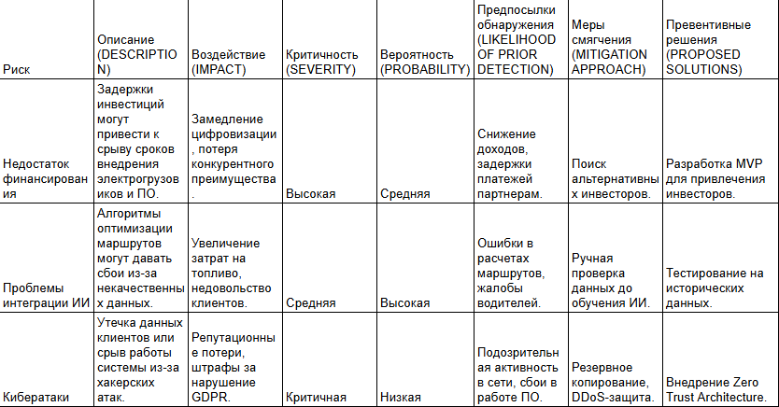

**2. Состояние разработки проекта (ACTUAL PROGRESS)**

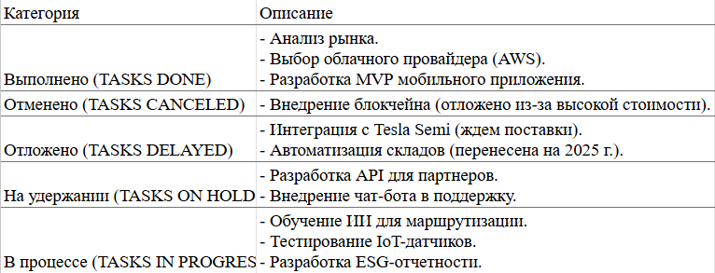

**3. Информация для проекта (INFORMATION)**

1. Бюджет: $5 млн (основные затраты: закупка электрогрузовиков, разработка ПО).
2. Команда: 15 человек (архитекторы, разработчики, аналитики).
3. Сроки: 18 месяцев (завершение — Q2 2025).
4. Стек технологий: AWS, Python (AI), React.js, Flutter, PostgreSQL.
5. Ключевые метрики: Снижение выбросов CO₂ на 15%, рост клиентской базы на 25%.

**4. Цели проекта (GOALS)**

1. Оптимизация логистики: Снижение затрат на топливо на 20% за счет ИИ.
2. Цифровизация: Запуск мобильного приложения для клиентов.
3. Устойчивость: Достижение углеродной нейтральности к 2026 году.

**5. Требования к проекту (REQUIREMENTS)**

1. Безопасность: Соответствие GDPR и ISO 27001.
2. Масштабируемость: Поддержка роста клиентской базы в 3 раза.
3. Интеграции: API для партнеров (Amazon, IKEA).
4. Производительность: 99.9% uptime системы.
5. Экологичность: Отчетность по ESG каждые 6 месяцев.

**6. Календарный план (SCHEDULE)**

**Фаза 1: Подготовка (Q3–Q4 2024)**

* Анализ требований.
* Выбор технологий.
* Заключение договоров с поставщиками.

**Фаза 2: Разработка (Q1–Q3 2025)**

* Внедрение ИИ для маршрутизации.
* Разработка мобильного приложения.
* Тестирование IoT-систем.

**Фаза 3: Внедрение (Q4 2025)**

* Пилотные запуски в 3 городах.
* Обучение сотрудников.
* Финальный релиз.

**7. Шесть шляп мышления (Six Thinking Hats)**

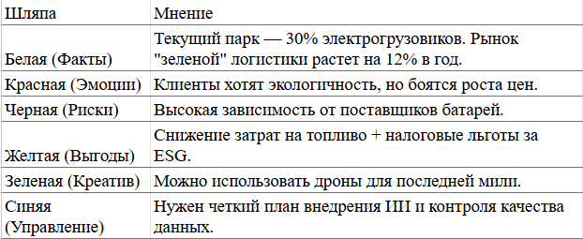

**8. Маркетинговый план (Marketing)**

**Целевая аудитория:**

* B2B: Производители с ESG-стратегией.
* B2C: Клиенты маркетплейсов, ценящие экологичность.

**Каналы продвижения:**

* **Контент-маркетинг:**
  + Блог об устойчивой логистике.
  + Кейсы снижения выбросов для клиентов.
* **Соцсети:**
  + LinkedIn (B2B), Instagram (B2C).
  + Видеообзоры электрогрузовиков.
* **Партнерства:**
  + Совместные акции с IKEA, Patagonia.
* **SEO и PPC:**
  + Таргет на запросы "зеленая доставка".
* **Ивенты:**
  + Участие в COP28, выставках "зеленых" технологий.
* **KPI:**
  + Рост узнаваемости бренда на 40% за год.
  + 500+ B2B-запросов от компаний.

**Итог:** План обеспечит GreenLogix конкурентное преимущество через цифровизацию и экологичность, минимизируя риски.